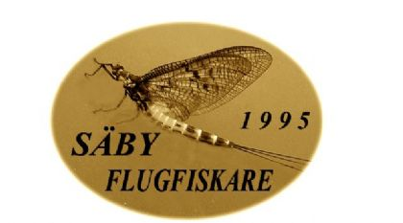
Säby Flugfiskares klubbresa 2013

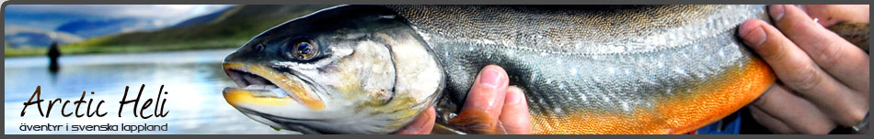

Säby Flugfiskares klubbresa 2013 för 6-8 personer som vill fiska vecka v28-29
efter harr, röding och öring?

Heargejávri
Stugan ligger väldigt fint placerat precis i utloppet av sjön Heargejávri. 2-delad stuga med 4 bäddar i varje del med madrasser och kuddar. Stugan innehåller 2 stycken plattor som går på gasol, finns även en vedkamin i varje del av stugan och ved. 3 båtar med åror ingår i stughyran.

Fisket: Precis utanför stugan har man ett fantastiskt fiske i sjön Heargejávri på både harr, öring och röding. Strömsträckan som börjar i utloppet av sjön är Rostuätno, där första biten ca 1 km är upplåten, därefter är vattnet kvoterad. Finns även en hel del andra vattendrag som man kan vandra till över dagen från stugan och fiska i.

Pris: 1800: - per dygn för hela stugan 225:-/pers. Gasol ingår inte i priset.
Hkp:- 4 500:- per person om ni är 8 personer.
Totalt inkl. flyg Kiruna ca : 8-9000:-/pers för en vecka. Tillkommer mat och dryck.

I priset ingår också:
- Transfer från och till Kiruna flygplats eller tågstation.
- Vi stannar till inne i Kiruna så ni kan handla mat etc.
- Helikoptertransport tur och retur.
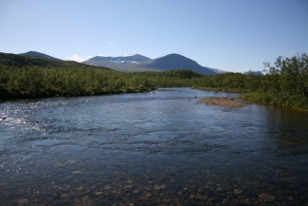
- Karta med tips på fiskeplatser och tältplatser i det aktuella området. Jag guidar er igenom området innan ni flyger ut.
- Dusch och bastu på vår flygbas Máttáráhkka.

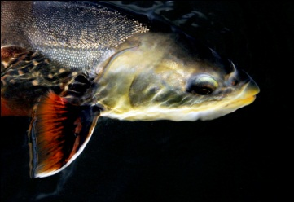
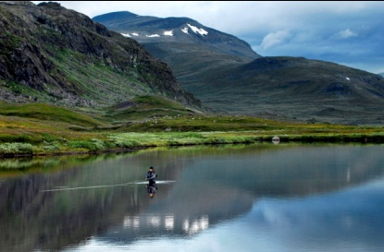
Mer info www.articheli.se
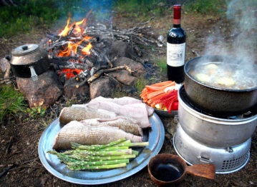
Intresserad ? Meddela Tony Werner 070-302 10 03 mint.werner@telia.com

